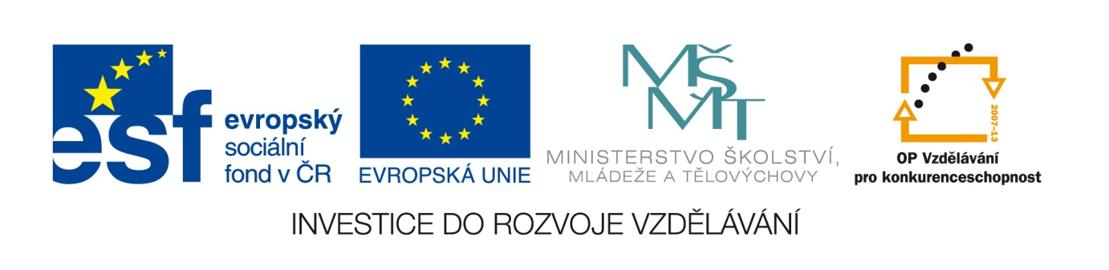

Č.j: 16595/2011-412

Příloha č. 3
výzvy k předkládání žádostí o finanční podporu z OP VK,
Oblast podpory 1.5 – Zlepšení podmínek pro vzdělávání na středních školách
Seznam podporovaných aktivit a šablon klíčových aktivit

Číslo klíčové aktivity | Klíčová aktivita | Vazba na podporovanou aktivitu
I/1 | I/1 Individualizace výuky pro zvýšení efektivity rozvoje čtenářské a informační gramotnosti žáků středních škol | Vytváření podmínek pro rozvoj znalostí, schopností a dovedností žáků v oblasti čtenářské a informační gramotnosti
I/2 | I/2 Inovace a zkvalitnění výuky směřující k rozvoji čtenářské a informační gramotnosti
II/1 | II/1 Individualizace výuky cizích jazyků | Vytváření podmínek pro zvyšování kvality výuky cizích jazyků na středních školách
II/2 | II/2 Inovace a zkvalitnění výuky cizích jazyků na středních školách
II/3 | II/3 Metodický kurz pro učitele cizích jazyků
II/4 | II/4 Roční jazykový kurz pro učitele cizích jazyků v ČR
II/5 | II/5 Jazykový kurz pro učitele cizího jazyka v zahraničí
II/6 | II/6 Výuka odborného předmětu v cizím jazyce
III/1 | III/1 Individualizace výuky prostřednictvím digitálních technologií | Zpřístupnění digitálního vzdělávacího obsahu on-line i off-line a podpora rozvoje odpovídajících kompetencí žáků a pedagogických pracovníků.
III/2 | III/2 Inovace a zkvalitnění výuky prostřednictvím ICT
IV/1 | IV/1 Individualizace výuky pro zvýšení efektivity rozvoje matematické gramotnosti žáků středních škol | Vytváření podmínek pro rozvoj znalostí, schopností a dovedností žáků v oblasti matematické gramotnosti
IV/2 | IV/2 Inovace a zkvalitnění výuky směřující k rozvoji matematické gramotnosti žáků středních škol
V/1 | V/1 Praktické vyučování | Podpora rozvoje odborných kompetencí
V/2 | V/2 Inovace a zkvalitnění výuky směřující k rozvoji odborných kompetencí žáků středních škol
V/3 | V/3 Podpora stáží pedagogických pracovníků v podnicích
VI/2 | VI/1 Inovace a zkvalitnění výuky směřující k rozvoji finanční gramotnosti | Vytváření podmínek pro budování finanční gramotnosti žáků, tj. znalostí, dovedností a hodnotových postojů nezbytných pro finanční zabezpečení a aktivní vystupování na trhu finančních produktů a služeb.
VI/3 | VI/2 Vzdělávání pedagogických pracovníků ve formách a metodách výuky směřujících k rozvoji finanční gramotnosti žáků středních škol
VII/1 | VII/1 Zlepšování sociálního klimatu ve škole. Vytváření otevřeného a podporujícího školního prostředí | Vytváření podmínek pro rozvoj inkluzívního vzdělávání žáků se speciálními vzdělávacími potřebami.
VII/2 | VII/2 Zapojení asistenta pedagoga do procesu inkluzívního vzdělávání žáků se speciálními vzdělávacími potřebami (SVP)
VII/3 | VII/3 Zapojení školního speciálního pedagoga nebo školního psychologa do procesu inkluzívního vzdělávání žáků se SVP
VIII/1 | Podpora kvality výuky ve třídě - externí mentoring | Podpora pedagogických pracovníků při zavádění získaných znalostí a nových výukových metod
VIII/2 | Podpora kvality výuky ve třídě prostřednictvím vzájemné podpory učitelů – mentoring
VIII/3 | Vzdělávání pedagogických pracovníků v mentoringu

